Y11S
Yamaha FJR 1300 1998-2005

Montážní kit levá strana: Montážní kit pravá strana:
ID | Popis | Kat.č | Ks
1 | Dural. adapter | 670 | 1
2 | Šroub M12x80x1,25 | 908 | 2
3 | Dural.váleček d=15 | 1148 | 2
4 | Dural. adaptér | 317 | 1
5 | Šroub M10x30 | 882 | 1
6 | Šroub M6x25 | 877 | 3
7 | Šroub M4x16 | 876 | 2
ID | Popis | Kat.č | Ks
1 | Dural. adapter | 671 | 1
2 | Šroub M12x65x1,25 | 940 | 2
3 | Dural.váleček d=5 | 1149 | 2
4 | Dural. adaptér | 317 | 1
5 | Šroub M10x30 | 882 | 1
6 | Šroub M6x25 | 877 | 3
7 | Šroub M4x16 | 876 | 2

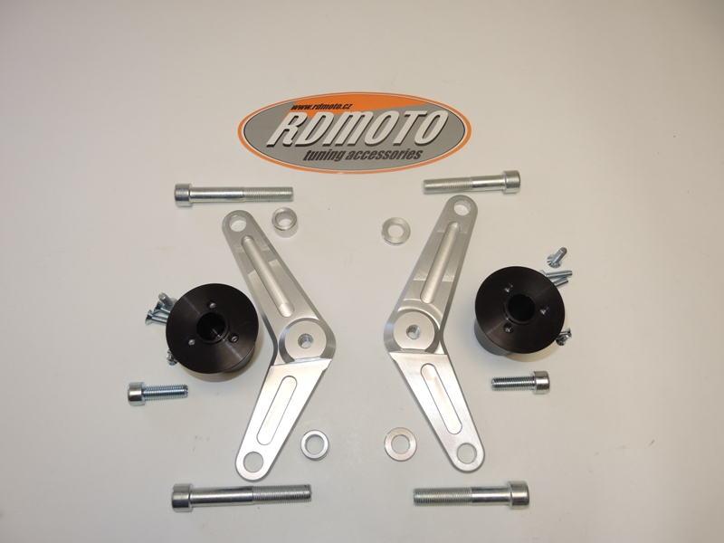

Montážní postup, levá strana:

- Sundejte kapotu z levé a pravé strany motocyklu.
- Z rámu demontujte šrouby M12.
- Vložte vymezovací dural. válečky d=15mm.
- Pro montáž dural. adaptéru, použijte šrouby ID.2 M12x80mm- 55Nm.

Montážní postup, pravá strana:

- Z rámu demontujte šrouby M12.
- Vložte dural. válečky d=5mm do rámu motocyklu.
- Pro montáž dural. adaptéru, použijte šrouby ID.2 M12x65mm- 55Nm.

- Namontujte kapotáž zpět na motocykl.
- Pomocí šroubů ID.5 namontujte duralové adaptéry ID.4.
- Slidery namontujte pomocí šroubů ID.6.
- Vložte krytky a přitáhněte je šrouby ID.7.

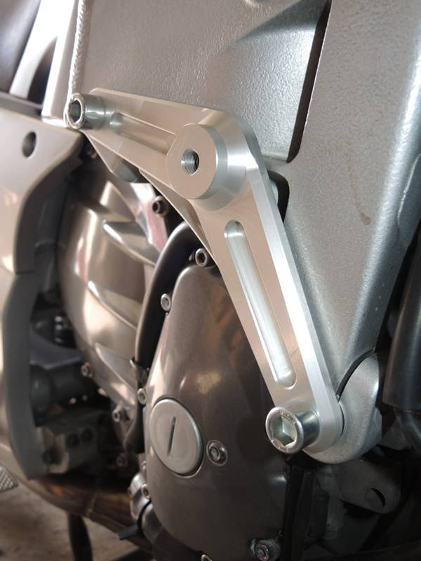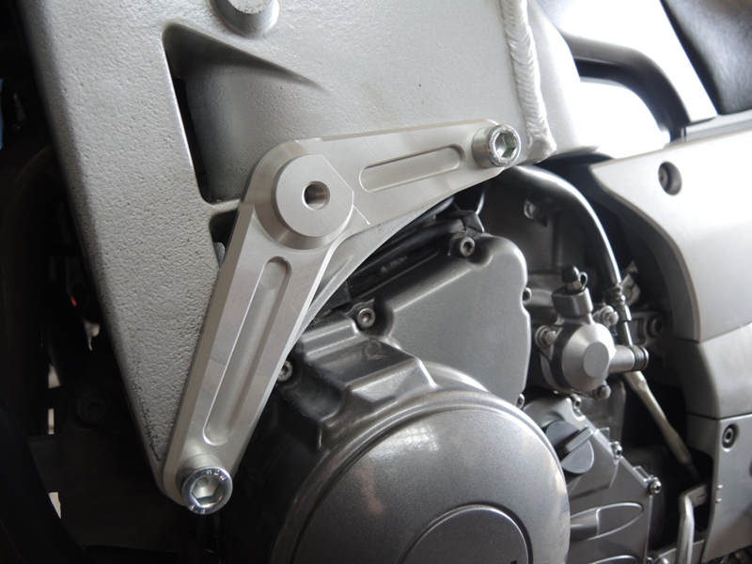
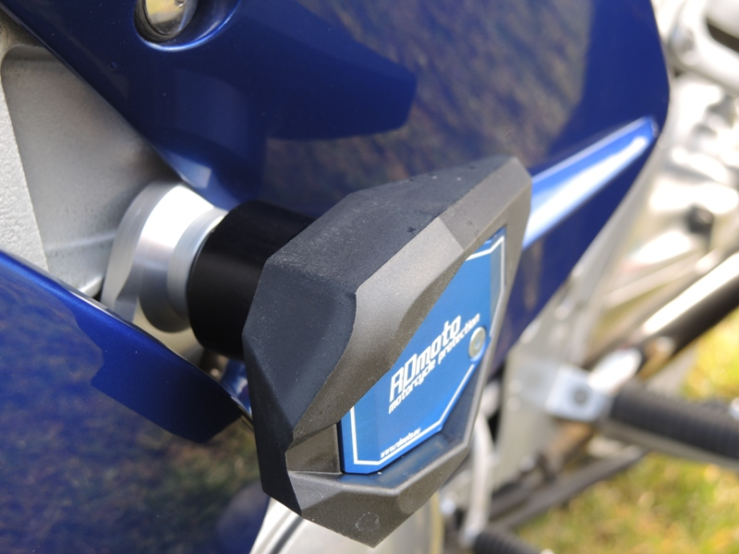

Doporučujeme použít bezpečnostní lepidlo na závity, střední pevnosti.

